Ультрафиолетовое обеззараживание воды

Технология ультрафиолетового обеззараживания воды, воздуха и поверхности основана на бактерицидном действии УФ излучения.
Ультрафиолетовое излучение — электромагнитное излучение, занимающее диапазон между рентгеновским и видимым излучением (диапазон длин волн от 100 до 400 нм). Различают несколько участков спектра ультрафиолетового излучения, имеющих разное биологическое воздействие:
- УФ-A (315–400 нм),
- УФ-B (280–315 нм),
- УФ-C (200–280 нм),
- вакуумный УФ (100–200 нм).
Ультрафиолет  в спектре электромагнитного  излучения | 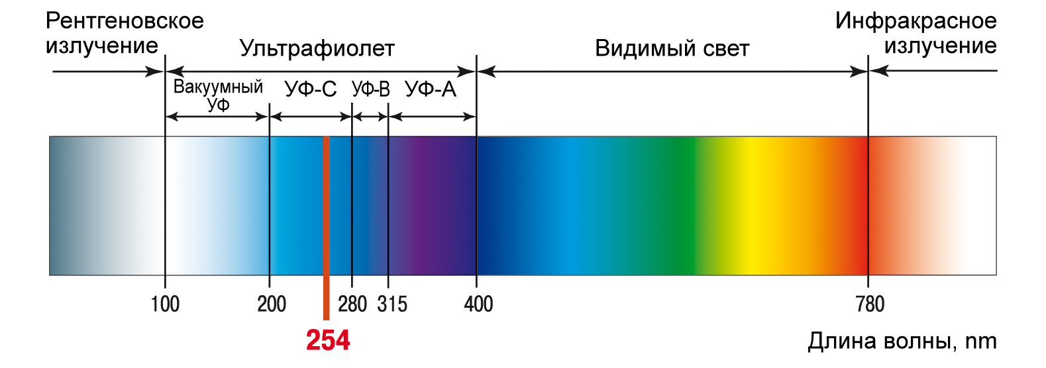
Из всего УФ диапазона участок УФ-С часто называют бактерицидным из-за его высокой обеззараживающей эффективности по отношению к бактериям и вирусам. Максимум бактерицидной чувствительности микроорганизмов приходится на длину волны 265 нм.
УФ излучение – это физический метод обеззараживания, основанный на фотохимических реакциях,
которые приводят к необратимым повреждениям ДНК и РНК микроорганизмов. В результате микроорганизм теряет способность к размножению (инактивируется).

Механизм УФ  обеззараживания | 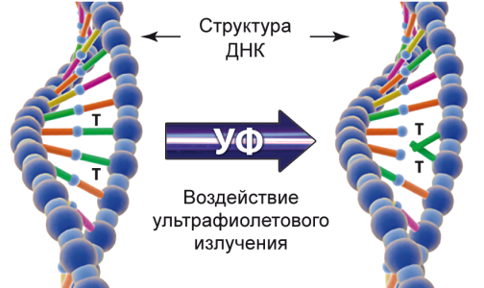 | 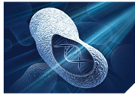

Технология УФ обеззараживания может применяться как в системах водоподготовки и водоотведения, так и при обеззараживании воздуха и поверхностей.
Основные преимущества УФ технологии:
- высокая эффективность обеззараживания в отношении широкого спектра микроорганизмов, в том числе устойчивых к хлорированию микроорганизмов, таких как вирусы и цисты простейших;
- отсутствие влияния на физико-химические и органолептические свойства воды и воздуха, не образуются побочные продукты, нет опасности передозировки;
- низкие капитальные затраты, энергопотребление и эксплуатационные расходы;
- УФ установки компактны и просты в эксплуатации, не требуют специальных мер безопасности.
Основными промышленно применяемыми источниками УФ излучения являются ртутные лампы высокого давления и ртутные лампы низкого давления, в том числе их новое поколение – амальгамные. Лампы высокого давления обладают высокой единичной мощностью (несколько кВт), но более низким КПД (9–12%) и меньшим ресурсом, чем лампы низкого давления (КПД 40%), единичная мощность которых составляет десятки и сотни ватт. УФ системы на амальгамных лампах чуть менее компактны, но гораздо более энергоэффективны, чем системы на лампах высокого давления. Поэтому требуемое количество УФ оборудования, а также тип и количество используемых в нем УФ ламп, зависит не только от требуемой дозы УФ облучения, расхода и физико-химических показателей качества обрабатываемой среды, но и от условий размещения и эксплуатации.

mybassein.ru

